综合性学习 倡导低碳生活

1.理解低碳生活的概念，了解低碳生活的重要性，知道怎样践行低碳生活。
2.围绕“低碳生活，我们可以做什么”的话题，确定宣传点，搜集宣传资料。
3.根据搜集的保护自然、倡导绿色低碳生活的宣传材料，撰写宣传文稿。

2课时

1.通过各种渠道搜集资料，了解低碳生活，了解低碳生活与我们的关系。
2.每个同学在生活中收集3—5个关于低碳生活的事例，用文字描述或用图片展示。
第1课时

1.理解低碳生活的概念，了解低碳生活的重要性，知道怎样践行低碳生活。
2.围绕“低碳生活，我们可以做什么”的话题，确定宣传点，搜集宣传资料。

一、导入新课
［播放《低碳贝贝》（公益环保歌曲），同时显示其歌词，背景为环保画面，动画展示］
低碳贝贝
地球爷爷已经很累/默默承受人类的罪
地球爷爷意冷心灰/每天流下伤心眼泪
地球爷爷小小心愿/还他一片纯净空间
地球爷爷深深渴望/希望地球是最美的地方
我们是可爱的低碳贝贝/让爷爷心情变美不再受累
我们就是时尚的低碳贝贝/节能环保成为日常行为
我们就是热情的低碳贝贝/低碳生活人群迅速加倍
我们就是爱心的低碳贝贝/伸出双手使地球越来越美
多坐大巴车少开/清洁能源来替代
节水节电来比赛/生活少用塑料袋
垃圾分类习惯在/循环利用巧安排
多多植树拓绿带/空气清新好神采
点滴节约阔不摆/留给后人青山在
如果地球都不爱/我们如何谈未来
地球爷爷恢复健康/天空纯净不是渴望
地球爷爷露出微笑/人与自然和谐美妙
地球爷爷无限欣喜/绿色覆盖每寸土地
地球爷爷展望未来/期待生活越来越精彩
我们是可爱的低碳贝贝/让爷爷心情变美不再受累
我们就是时尚的低碳贝贝/节能环保成为日常行为
我们就是热情的低碳贝贝/低碳生活人群迅速加倍
我们就是爱心的低碳贝贝/伸出双手使地球越来越美
我们是可爱的低碳贝贝/让爷爷心情变美不再受累
我们就是时尚的低碳贝贝/节能环保成为日常行为
我们就是热情的低碳贝贝/低碳生活人群迅速加倍
我们就是爱心的低碳贝贝/伸出双手使地球越来越美
读：关爱他人 关爱自己/关注地球 关注未来
低碳贝贝 时尚一派/低碳贝贝 引领时代/低碳贝贝 我做我精彩
（师在歌曲循环部分导入课题）
师导语：人类与自然是生命共同体，人类必须尊重自然、顺应自然、保护自然。但随着人口的增多，人类活动日趋频繁，空气污染、土壤沙化、水土流失、温室效应等现象都在加剧。为此，我们应当树立和践行绿水青山就是金山银山的理念，倡导简约适度、绿色低碳的生活方式。提高环保意识，践行低碳生活，共建绿色和谐家园，这要求我们从现在做起、从身边做起。这节课就让我们一起走进低碳生活，了解低碳生活，做“低碳生活的践行者”。
（板书：倡导低碳生活）
【设计意图】
本环节通过播放公益环保歌曲营造氛围，让学生对学习主题有充分的认同感，激发学生的学习积极性。
二、了解低碳生活
1.了解低碳生活
师：要倡导践行低碳生活，我们得先了解低碳生活。
目标一：了解低碳和低碳生活。
什么是低碳？低碳的具体内涵是什么？什么是低碳生活？
师：请同学们结合课本资料夹中“资料一”及课件出示的资料，提炼信息，了解低碳及低碳生活。
（学生阅读课本P50资料夹中“资料一”，勾画出关键信息后，再阅读屏显资料。）
资料助读：
（1）低碳，指较低（更低）的温室气体（二氧化碳为主）排放。随着世界工业经济的发展、人口的剧增、人类欲望的无限上升和生产生活方式的无节制，世界气候面临越来越严重的问题，二氧化碳排放量越来越大，地球臭氧层正遭受前所未有的危机，全球灾难性天气屡屡出现，已经严重危害到人类的生存环境和健康安全，连人类曾经引以为豪的高速增长或膨胀的GDP也因为环境污染、气候变化而大打折扣。
（2）低碳内涵为：低碳社会、低碳经济、低碳生产、低碳消费、低碳生活、低碳城市、低碳社区、低碳家庭、低碳旅游、低碳文化、低碳哲学、低碳艺术、低碳音乐、低碳人生、低碳生存主义、低碳生活方式。低碳经济和低碳生活是其核心内容。
（3）低碳生活，就是指生活作息时所耗用的能量要尽力减少，从而减低二氧化碳排放量，减少对大气的污染，减缓生态恶化。也就是低能量、低消耗、低开支的生活。
2.了解低碳生活的必要性
目标二：了解低碳生活的必要性。
为什么要倡导低碳生活？
（1）请同学们观看这些图片，谈谈你的发现。
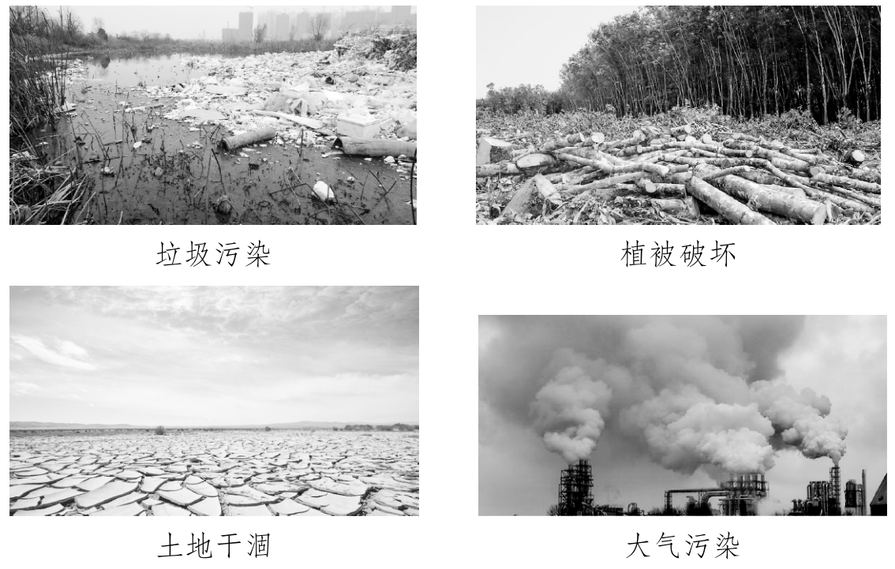
预设 生态平衡遭到严重破坏，如森林减少、草原退化、物种灭绝、沙漠化、水土流失、土壤退化、大气臭氧层遭到破坏（南极臭氧空洞）、温室效应、气候异常、资源短缺等，地球环境在不断变差。
（2）我们为什么要倡导低碳生活呢？
预设 ①生态平衡遭到破坏；②环境污染严重；③倡导低碳生活是我国全面建设小康社会的客观要求之一；④我们只有一个地球。
师小结：保护和改善我们赖以生存的环境，保护地球，这是我们每个“地球人”应尽的一份义务和责任。所以我们必须倡导低碳生活！
【设计意图】
本环节通过问答形式并辅之以相关资料解惑，让学生全面科学地了解低碳及低碳生活，提高认识，为后面课程的开展提供必要的知识储备，也为学生践行低碳生活指明方向。
三、走进低碳生活
1.发表看法
低碳生活从我开始，今天你低碳了吗？讨论：通过上面的学习，你认为作为学生，我们应该怎么做？
（生自由发言）
预设 ①减少使用一次性筷子和杯子：拒绝环境污染，保护森林资源。
②节约用水：用完水后及时关掉水龙头，增强节水意识。
③使用节能灯也是节能减排的重要之举。
④使用购物袋：外出购物时，自备购物袋，减少使用塑料袋。
⑤乘公共交通工具出行：骑自行车、乘公共交通工具出行，减少汽车尾气的排放。
⑥注意废弃物的回收再利用：废弃物如果丢弃就是废渣，就会污染环境。其实，废弃物是放错了地方的资源，如果我们开动脑筋，它们都应该有回收再利用的价值。如废纸、废塑料、废电池、废电器等很多东西都可回收再利用。我们要注意观察，开动脑筋，尽量做到废弃物回收再利用。
师小结：低碳生活从小事做起，低碳生活从自我做起！
2.分组确定主题及方法
低碳生活我宣传。围绕“低碳生活，我们可以做什么”的话题，全班一起讨论，确定分组及各组的活动主题及方法。
（生讨论分组及各组活动主题及方法）
预设 第一小组：共绘低碳手抄报组——活动主题及方法：绘制以“低碳生活”为主题的手抄报图片及电子手抄报；组长准备汇报小组活动情况。
第二小组：“环保小卫士”组——收集非低碳行为图片及低碳行为摄影作品；写下担任“环保小卫士”时的感受，选代表准备发言。
第三小组：低碳宣传组——收集“倡导低碳生活”的宣传资料，准备制作展板、海报、标语的图片。
第四小组：“我为低碳代言”组——收集资料，准备撰写宣传文稿、做汇报演讲。
第五小组：低碳达人组——准备以“低碳生活”为主题的情景剧、相声等宣传节目。
提示：宣传文稿要求必须具有感染力，语言要简洁大方、醒目，能打动读者。可选用一些修辞手法，如排比、比喻、反复等，也可以采用一些特殊的句式以增强语言的感染力。
宣传文稿范例：
学会爱惜课本和节约用纸
田永 宋学军
课本是我们学习的重要工具，使用率比较高，也容易磨损。可是开学不久，就会有同学的课本已经卷边开线了，到了学期中间，有的人的课本已经破烂不堪，甚至丢了，这给自己的学习造成麻烦不说，还是一种浪费。
新课本发下来最好自己包个书皮，在平时使用的过程中要爱惜，不要乱涂乱画，期末的时候再一本本整理好，这样复习的时候再拿出来用；等不用的时候，有机会的话可以作为循环使用的课本，或送给贫困地区的学生无偿使用。即使自己留着，若干年以后，当我们都成年的时候，拿出保护完好的课本，那也是一种温馨的回忆。有的同学新课本用了不到半学期，丢的丢，坏的坏，只好再买一本，其实这样的浪费对于我们形成良好的性格是非常不利的，要下决心改掉。
重复使用教科书是大势所趋。一本教科书的一次循环使用，可以减少耗纸约0.2千克，节能0.26千克标准煤，相应减排二氧化碳0.66千克。如果全国每年有1/3的教科书得到循环使用，那么可减少耗纸约20万吨，节能26万吨标准煤，相应减排二氧化碳66万吨。
当书本弄上油渍时，在油渍上放一张吸水纸，用熨斗轻轻地熨烫几遍，油垢即可被吸入纸内，使书页平整干净。
如果书本被墨水污染，可在染上墨水的书页下垫一张吸水纸，用20%的双氧水溶液浸湿污斑，然后在书页上再放一张吸水纸，上边压以重物，这样，墨水被过氧化氢溶解吸收，干后墨水迹也就自然消失了。
如果书本上有潮湿痕迹，可用明矾溶液涂洗。如果是铁锈斑迹，可用草酸或柠檬酸液擦去，然后用清水将书页洗一下，用吸墨纸压好书页，晒干即可。
我们在学校学习，接触最多的就是纸了，作业本、演算草纸，很多同学平时写作业时随意撕纸，空行、隔页，写错一个字就撕，撕本子叠飞机，做人工降“雪”， “喜新厌旧”———写两张就扔，校园里纸张浪费相当严重。我们要节约用纸，并且大力提倡重复利用废旧纸。据统计，回收1000千克废纸，可生产800千克的再生纸，节约木材4平方米，相当于保护17棵大树。一个大城市如能将一年丢弃的近万吨的废纸全部回收利用，就相当于保护了数十万棵大树。这不仅节约了造纸的财力，更重要的是间接保护了森林资源，保护了地球上的生态环境。
写作业要认真，减少错误就可以减少纸的浪费，作业本最好用完再换新的，新学期旧本子还没有用完，也可以把没用过的纸页订起来当作草稿纸，考试卷的背面也可以用来当作草稿纸。
绘画可以先用普通纸打草稿，因为图画纸的生产比普通纸对环境的污染更厉害。减少不必要的用纸，如：擦玻璃应该尽量不用纸，可以用湿抹布和干抹布交替擦；尽量不要用餐巾纸等一次性纸制品；充分利用废旧纸张，旧挂历可以用来包书皮。
同时，废纸回收，用作造纸原料，也是节约纸。回收废纸，不仅可以保护森林，还能节约水和燃料，减轻造纸产生的污水、废气和固体废弃物对环境的污染。
用电子书刊代替印刷书刊。如果将全国出版的图书、期刊、报纸中的5%用电子书刊代替，每年可减少耗纸约26万吨，节能33.1万吨标准煤，相应减排二氧化碳85.2万吨。
一张A4或B5的打印纸虽不起眼，但由于使用量大，所以在使用的时候还是以节约为本。
一是缩小页边距和行间距，缩小字号。正式文件一般对字号、间距有严格的要求，但是在非正式文件里，可适当缩小页边距和行间距，缩小字号。可“上顶天，下连地，两边够齐”，对于字号，以看清为宜。
二是纸张双面打印、复印。纸张双面打印、复印既可以减少费用，又可以节能减排。如果全国10%的打印、复印做到这一点，那么每年可减少耗纸约5.1万吨，节能6.4万吨标准煤，相应减排二氧化碳16.4万吨。
三是打印时能不加粗、不用黑体的就尽量不用，能节省墨粉或铅粉。
此外，能够用电脑网络传递的文件就尽量在网络上传递，比如电子邮件、单位内部网络等，这样下来也可以节约不少纸张。
（选自《低碳校园——让我们的学校更美好》，天津人民出版社2013年版）
（学生围绕各自任务，课外搜集制作宣传材料，时间为一周。）
【设计意图】
本环节先从探讨自身在低碳生活中力所能及的事情，让学生切实认识到低碳生活就在日常的一举一动中。然后围绕主题分组，并保证足够的时间，让学生去收集整理资料，落实任务，使学生能真正成为低碳的倡导者和践行者。
第2课时
1.根据搜集的保护自然、倡导绿色低碳生活的宣传材料，撰写宣传文稿。
2.制作宣传材料，开展宣传，践行低碳生活。
一、课前小热身
播放背景音乐——《低碳生活》（李婉泽）
师：大家一定搜集了解了不少关于低碳生活的素材吧？是不是准备一展身手？我们先来一个知识抢答赛，开启我们今天的低碳之旅。
（课件逐一显示题目，生抢答。答案在抢答后显示）
低碳知识抢答题
1.第27届联合国大会决定把每年的6月5日定为（D）
A.世界地球日 B.世界卫生日 C.世界动物日 D.世界环境日
2.全国统一的环境问题举报免费热线电话是（C）
A.12315 B.110 C.12369
3.为保护蓝天，我们在出门时，应该（C）
A.尽量选择乘坐舒适的交通工具
B.使用私家车
C.尽量选择乘坐公共交通工具
4.饮用水的感官性状应该是透明度良好和（A）
A.无色、无臭、无异味 B.无色、无味 C.无色、透明
5.减少“白色污染”我们应该（B）
A.乱扔塑料垃圾
B.自觉地不用、少用难降解的塑料包装袋
C.尽量使用塑料制品
【设计意图】
本环节通过抢答竞赛营造氛围并导入本课内容，让学生对学习内容有期待感，从而激发学生参与学习的积极性。
二、宣传成果大汇展
1.评选主持人
2.讨论展示顺序及串词
3.展示
（课件出示各组主题；整个过程中以主持人为主，教师适当指导。）
展示环节一
第一小组：共绘低碳手抄报组
（1）PPT展示课前设计绘制的以“低碳生活”为主题的手抄报图片及电子手抄报。
（2）小组负责人充当解说员，介绍手抄报图片故事。
（3）其他组的同学做出评价，评选出“最美手抄报”。
展示环节二
第二小组：“环保小卫士”组
（1）PPT展示非低碳行为及低碳行为摄影作品。
（2）小组选派代表谈担任“环保小卫士”时的感受。
（3）其他组的同学自由发表感想，并评选出“最佳摄影作品”。
展示环节三
第三小组：低碳宣传组
（1）PPT展示制作的“倡导低碳生活”的展板、海报、标语的图片。
（2）小组推选代表说明制作理念。
（3）其他组同学投票评选“最佳设计奖”。
展示环节四
第四小组：“我为低碳代言”组
（1）小组选派三名代表做汇报演讲。
（2）其他组同学投票评选“演讲之星”。
展示环节五
第五小组：低碳达人组
（1）表演以“低碳生活”为主题的情景剧或相声等。
（2）其他组同学投票评选“最佳表演奖”。
4.标语总结
一句话总结：用标语的方式，为低碳生活宣传。
（生小组内交流，再小组选代表全班交流）
知识链接：标语是指张贴、印刷或涂写在横幅、插牌、墙壁等公共场合的载体上，具有鼓动性、警戒性、昭示性、启发性等宣传意义的文字。标语要具有一定的鼓动性、警戒性、启发性，必须在篇幅的控制、句式的调整、文字的选择等方面独具特色、精心锤炼，才能被受众接受，从而达到宣传的目的。
标语是目的性很强的语言工具，语言学上要求：篇幅短小；句式整齐，朗朗上口；采用修辞手法；力求口语化、通俗化。
示例：绿水青山是我家，环境保护靠大家
预设 （1）节约，节能，节节相关；环境，环保，环环相扣
（2）选择低碳，绿色相伴
（3）倡导低碳生活，呵护生态家园，共享碧水蓝天
（4）树环保之风，迎美好明天
（5）树立“低碳”理念，创建绿色家园
（6）节能——让有限资源无限循环
（7）低碳让生活更时尚，节能让生活更美丽
（8）倡导低碳生活，让地球不再叹息
（9）节约好比燕衔泥，浪费犹如河决口，能源连着你我他，低碳生活靠大家
（10）节能低碳意义大，行动落实靠大家，关灯节水多步行，绿水青天笑脸迎
师总结：感谢同学们精彩的展演！倡导低碳生活理念，争做低碳达人，从日常生活的点滴做起，比如在平时生活的小事中，少开一盏灯，节约一度电，我们的一件小事，是缓解全球气候变暖的迫切需要，就让我们做一名“低碳生活”的践行者吧！
【设计意图】
本环节通过展示学生搜集、整理资料的成果，让学生的努力得到认同，同时在展演过程中，拓宽和提高学生的认识，激发学生的参与积极性。通过拟写宣传标语作为总结，简洁顺畅，在学习写作宣传标语的同时宣传低碳环保，为低碳生活添力。
三、开展低碳宣传
师：请同学们将搜集到的资料分成不同栏目或板块，制作成宣传材料。形式可以多样，如：展板、小册子、海报、标语均可。
低碳生活见行动
1.小组集思广益，将拟定的宣传口号制作成横幅，作为宣传活动的主题。
2.将搜集到的资料，分成不同栏目或板块，制作成宣传材料。形式可以多样，如：展板、小册子、海报、标语均可。
3.带着宣传材料，在学校或社区开展宣传活动，介绍相关环保理念，并提示大家如何在生活中践行。注意宣传结束，收集清理活动产生的垃圾。
4.注意收集在宣传过程中同学们的风采，拍照留存，准备办一期宣传栏。
结束语：同学们，让我们用行动来证明我们是低碳环保卫士吧！让我们去倡导把碧绿还给森林、把蔚蓝还给海洋、把透亮留给天空的理念吧！让我们的世界能望得见青山，看得见碧水，记得住乡愁，终成一幅碧水青山的优美画卷！
（全班跟唱歌曲《低碳生活》）
【设计意图】
本环节主要引导学生去践行低碳宣传活动，通过具体行动对之前所学内容进行检验，最后在歌曲中结束教学，让学生在这种轻松欢快的氛围中激发出宣传动力。

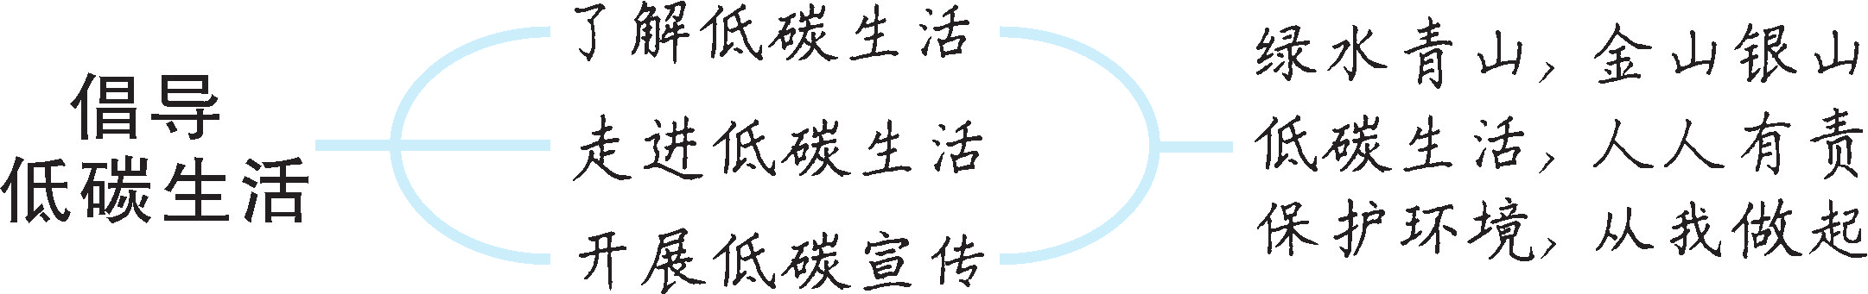

本次综合性学习的教学目的是引导学生能从自身做起，做低碳生活的倡导者、宣传者、实践者，珍惜地球资源，转变生活方式，通过自身践行和不断宣传影响他人。
本课教学设计分为两个课时，活动时间约为一周。第1课时了解低碳的相关知识，明确探讨主题及其必要性。然后明确任务及完成任务的方法途径。第2课时主要为展示课，展示学生搜集整理资料的成果。然后布置学生将自己的认识及收集的成果制成宣传材料，开展宣传，这一步在课外完成。
本次综合性学习选题关注社会热点话题，文学、文化色彩较弱，但在设计过程中，还是对学生的语言有锻炼，强调了学生提炼信息的能力、口语表达的能力、观点概括的能力等语文要素要求，有意识地体现对语言活动的坚持，强调听说读写能力的培养。

